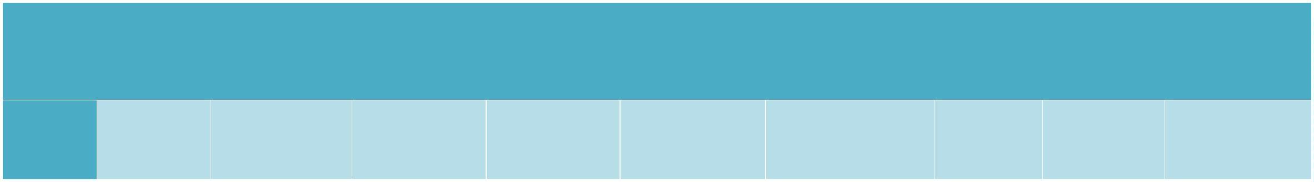
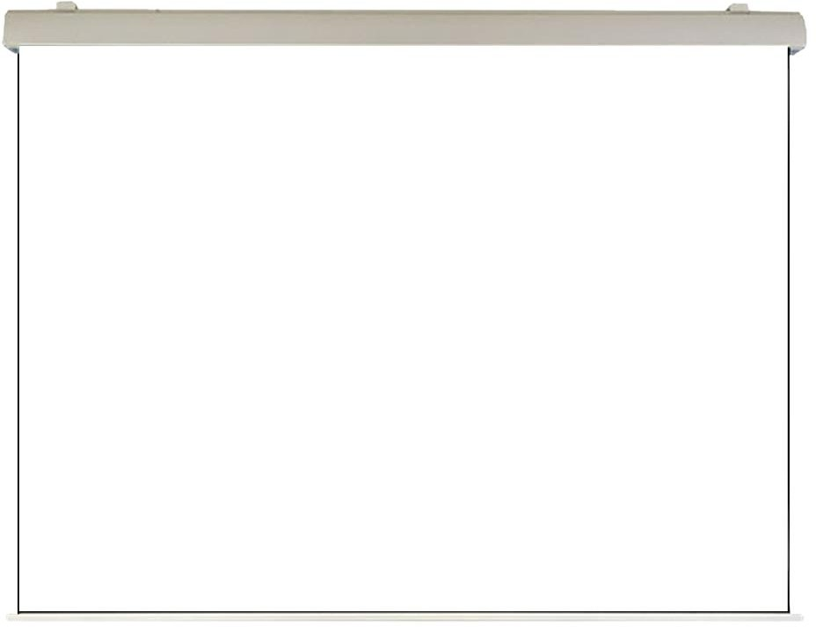
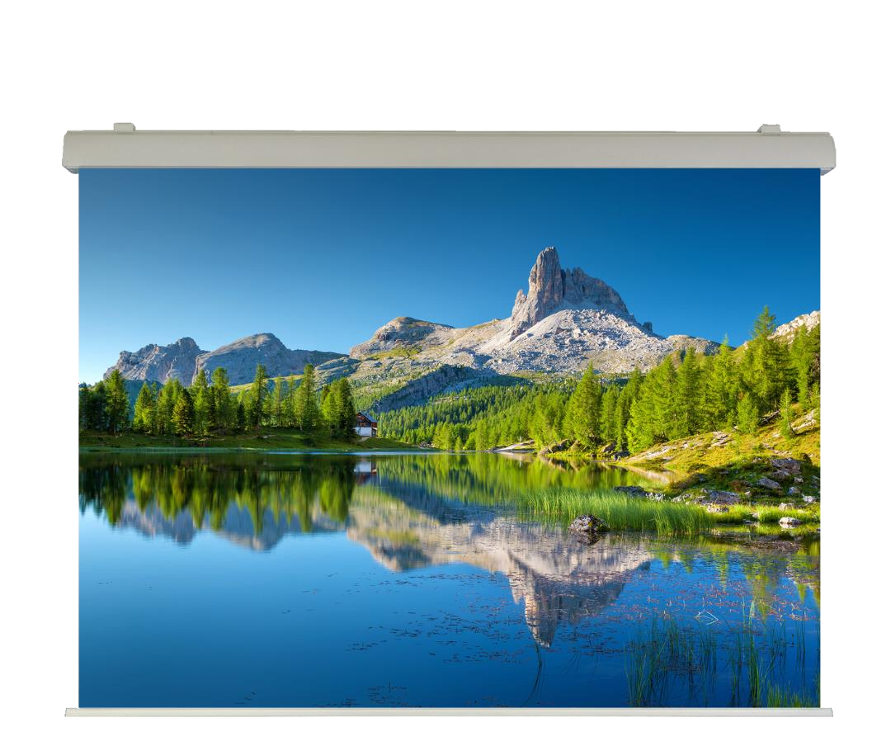
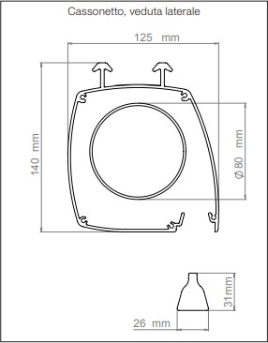

Schermo elettrico Rubin 400x300 4:3 (5401)
L1 Ingombro cassonetto
H2
L2
D1
H1

Codice | Formato | Area netta | Totale | Diagonale | Ingombro | Dimensione | Peso | Peso | Dimensioni
 |  | proiezone (L2 x H2) | Tela | (pollici) | cassonetto (cm)  L1 | cassonetto (D1 x H1) | netto | Lordo | imballo
5401 | 4:3 | 400x300  cm | 400x300  cm | 197” | 409  cm | 12,5x14,0  cm | 39 Kg | 44 Kg | 430x22x22  cm

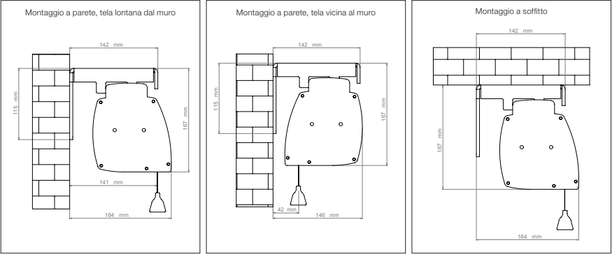

Lo Schermo per proiezione elettrico Rubin è adatto ad un uso professionale e per chi ha bisogno di dimensioni piuttosto grandi, è uno schermo certificato CE interamente Made in Italy.
Sopar ha voluto sfruttare la sua trentennale esperienza per produrre uno schermo motorizzato ideale per aziende e sale congressi, ambienti pubblici e servizi dal design elegante e armonioso, ottima qualità costruttiva e cura dei materiali utilizzati e dei dettagli.
Le testate laterali, in alluminio, seguono la forma del cassonetto in acciaio verniciato bianco RAL9010 opaco, le staffe di fissaggio a parete e soffitto sono totalmente a scomparsa e liberamente posizionabili su tutta la lunghezza del cassonetto, realizzate in acciaio verniciato bianco opaco. Il contrappeso, in alluminio verniciato opaco, a schermo riavvolto, chiude completamente la fessura di uscita del telo, evitando così infiltrazioni di polvere. Ingombro totale pari alla base del telo + cm. 9 (in questo caso a 409 cm)
Lo schermo rappresentato in questa scheda ha un'area di proiezione netta di 400x300 in formato 4:3, in grado di sviluppare una diagonale di 197 pollici.
La discesa del telo è nella parte anteriore della scatola. Il motore elettrico monofase installato è marcato CE con alimentazione 230V-50Hz, assorbimento 90W 0,40A, grado di protezione IP44, 17 giri/minuto ed è montato sul lato sinistro dello schermo (guardando lo schermo). Sul motore la garanzia è di 5 anni dalla data di acquisto, mentre sullo schermo Sopar offre una garanzia di 24 mesi dalla data di acquisto alle condizioni indicate nel manuale di uso e manutenzione.
Lo schermo viene fornito completo di pulsantiera per la salita, la discesa e l'arresto del telo. Regolazione dei finecorsa di salita e discesa effettuata in fabbrica dai tecnici Sopar. È comunque possibile fermare lo schermo anche ad altezze intermedie agendo sull'interruttore elettrico. È sempre possibile acquistare, simultaneamente o in un secondo momento, il radiocomando RF per poter controllare a distanza la discesa, la salita e l'arresto del telo. (con tipo bidirezionale).



Al momento dell'ordine puoi scegliere tra:
Tela Bianca: superficie in PVC bianco. Tessuto certificato B1 del tipo ignifugo ad alta riflessione, per proiezioni frontali. Guadagno 1.2, angolo di visuale 150°, spessore 0.41 mm e altezza bobina 230 cm (se entrambi i lati superano i 230 cm ci saranno delle saldature, invisibili in proiezione).
Tela Bianca retro nero: superficie in PVC, certificato M1, di tipo ignifugo, altamente riflettente, per proiezioni frontali. Il retro nero limita l'effetto di eventuali luci posteriori come lampade o portefinestre. Guadagno 1,5, angolo di visione 150°, spessore 0,43 mm e altezza bobina 210 cm.
Tela Retroproiezione: superficie in PVC, certificato B1 ignifugo, altamente riflettente, colore grigio traslucido. Guadagno 1.2, angolo di visione 150°, spessore 0.3 mm e altezza bobina 230 cm.
Tela grigia ad alto contrasto: superficie in PVC. Si tratta di una tela certificata M1 del tipo ignifugo ad alta riflessione, utilizzata per proiezioni frontali. La tonalità di grigio ottimizza i contrasti. Guadagno 0,8, angolo di visione 150°, spessore 0,41 mm e altezza bobina 230 cm.
Tela Microsonora: tela in pvc traforata con fronte bianco opaco e retro bianco lucido. Eccellente planarità, buona luminosità e ampio angolo di visione, nessun effetto hot spot, perfetta distribuzione della luce e uniformità del colore. I fori hanno un diametro di 0,4 mm e rendono questa superficie acusticamente trasparente, ideale quando la sorgente sonora è posizionata dietro lo schermo. Guadagno 1,05, spessore 0,41 e altezza bobina 230 cm.
Puoi scegliere lo schermo senza bordi laterali neri oppure con bordi laterali neri, fondo e top nero top che cambia in base al formato scelto (16:9, 16:10 o 4:3).
Il modello presentato in questa scheda non ha bordi laterali neri.

